5درجات
4درجات
5 درجات

السؤال الثاني :ـ ( أ ) ـ عرف كلا من الآتي:ـ
1ـ التكيف ………………………………………………………………………………………………
3ـ الاحافير ………………………………………………………………………………………………
4ـ الصخور ………………………………………………………………………………………………
( ب ) ـ علل ما يلي .
1ـ تنمو النباتات الصحراوية متباعدة ……………………..............…………………………………………
2ـ استخدم الطين قديما في بناء المساكن ……………………………..............………………………………
(ج)ـ رتب الكواكب السيارة التالية من الأقرب إلى الأبعد عن الشمس (الأرض ـ زحل ـ الزهرة ـ المشتري ـ المريخ ـ عطارد).
1ـ.................,2ـ...................,3ـ...................,4ـ...................5ـ....................6ـ.....................
ـــــــــــــــــــــــــــــــــــــــــــــــــــــــــــــــــــــــــــــ
السؤال الثالث : ـ اجب عن الأسئلة التالية :ـ
1ـ مثل لكلا من آلاتي بمثال واحد فقط .
أ ـ التنافس بين الكائنات الحية …………………………………. ب ـ الطيور الصحراوية ….......…………………
ج ـ الكوارث الطبيعية …………………………..……د ـ دور ايجابي للإنسان اتجاه البيئة………………………….
2ـ قسم الغلاف الجوي إلى أربعة أغلفة هي السفلي ـ العلوي ـ الأيوني ـ الخارجي
أ ـ أي من هذه الطبقات يناسب الملاحة الجوية (الطيران)…..........................................……
ب ـ أي من هذه الطبقات مناسب لتسيير الأقمار الصناعية …………….......…………………………
ج ـ أي الطبقات مناسبة للبث الإذاعي...............................……………………………………
د ـ أي الطبقات تحدث فيها جميع التغيرات الجوية مثل الرياح وسقوط الأمطار......................................
3ـ للبراكين أثار مدمرة ولكن لها تأثيرات نافعة وايجابية . اذكر اثرين مفيدين للبراكين.
1ـ......................................................... 2ـ.........................................................
ــــــــــــــــــــــــــــــــــــــــــــــــــــــــــــــــ
السؤال الرابع : (أ) ـ حدد البيئة المناسبة لكل كائن حي من الكائنات التالية :ـ

.......................... ........................... ........................... ..........................

(ب) ـ أمامك رسم يوضح طبقات
الأرض .أكمل البيانات اللازمة
على الرسم .

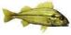

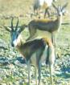
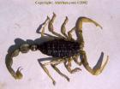
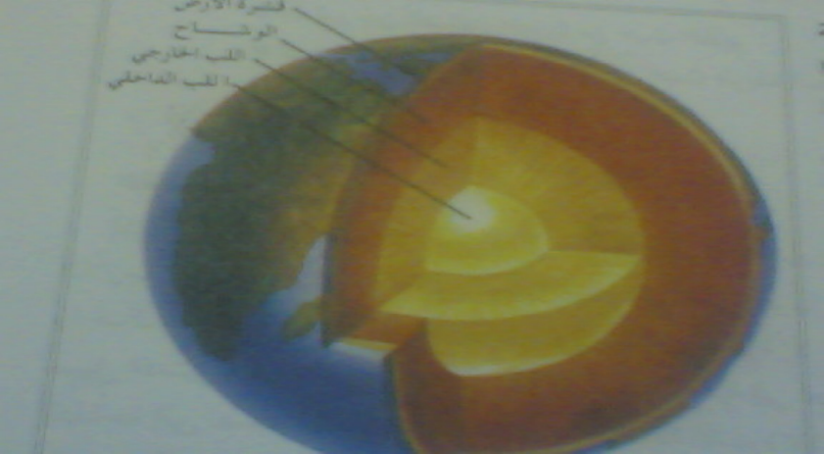
4ـ
3ـ
2ـ
1 ـ

